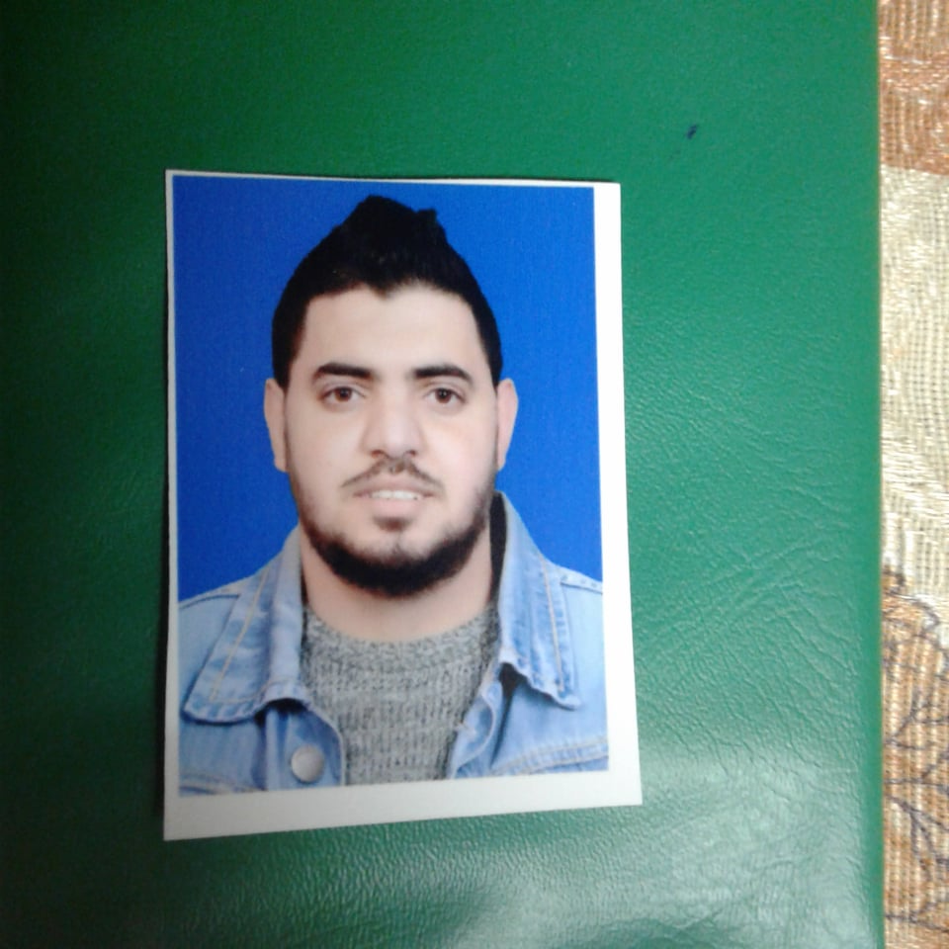
البيانات الشخصية:-
الاسم: أحمد سمير محمد عنتر
العمر :28 سنة
الحالة الاجتماعية: أعزب
العنوان: غزة-الشيخ رضوان
رقم الجوال:0598285374
البريد الالكتروني : antar2012.aa51@gmail.com
___________________________________________________________________
المؤهل العلمي: -
خريج "محاسبة عربي" جامعة الازهر بكالوريس 4 سنوات سنة التخرج 2015
___________________________________________________________________
الدورات التدريبية:-
1. دورة "التسويق الاحترافي" 12 ساعة. المنظم: المركز التقني للدراسات والتدريب.
2.دورة "التسويق الميداني" 12 ساعة. المنظم: مركز بروفيجين.
3. دورة "التسويق الالكتروني" 12 ساعة. المنظم: مركز بروفيجين.
4. دورة "الرخصة الدولية لقيادة الحاسب الالي" 30ساعة. المنظم: المركز الثقافي العثماني.
5.دورة "محادثة لغة انجليزية مبتدئة" 30 ساعة. المنظم: المركز الثقافي العثماني.
6. دورة "فن التفاوض والأقناع" 12 ساعة . المنظم: مؤسسة يوتيوبيا للتدريب.
7. دورة "لغة الجسد" 12 ساعة. المنظم : مركز بروفيجين.
8. دورة "فن الاتيكيت" 12 ساعة. المنظم: مركز بروفيجين.
9. دورة "التفكير الابداعي" 12 ساعة. المنظم: مركز بروفيجين.
10. دورة "مشروع العمر" 12 ساعة. المنظم : مؤسسة انجاز فلسطين.
11. دورة "الرقابة على الانتخابات" 10ساعات. المنظم: شبكة أمين الاعلامية.
12 دورة الاصيل 24 ساعة نقابة المحاسبين
13 دورة طباعة باللغة العربية 24 ساعه مركز بسكل
14 خبرة لمدة شهرين في مركز خبراء التطوير
15 خبرة لمدة 4شهور و نصف في شركة جلامور للديكور والتشطيب داخلي وخارجي والدورات الهندسيه
16 دورة اتيكت كنترول
17 دورة كاشير مطعم بارادايس المدة 3 شهور

___________________________________________________________________
الخبرات التدريبية:-
متطوع في "شركة يوتوبيا للتدريب وحلول تكنولوجيا المعلومات" كمسوق دورات لمدة 3 أشهر.
عملت في "مركز المير للتدريب والتطوير" كمسوق لمدة 3 أشهر.
عملت في معامل شويخ لانتاج البلوك محاسب لمدة شهر
متطوع في "مجموعة تكلم الشبابية" لمدة 3 أشهر.
متطوع في "جمعية صورة الشبابية" لمدة 3 أشهر.
عملت في "مجلة أسواق" لمدة 3 اشهر.
عملت في "شركة كيوب للدعاية والاعلان" لمدة شهر واحد.
عملت مدقق حسابات في مكتب العالمية للاستشارات والضريبه لمدة شهر
علمت تسويق في شركة blue tower centerلمدة اسبوعين تدريب وخبرة في مجال عقارات تامين تجارة عامة
تدربت مدة 4شهور ونصف في مكتب الدليل تدريب محاسبة
عملت مسوق الكتروني لدي بسكل
عملت مسوق الكتروني لدي خبراء التطوير
عملت مسوق الكتروني لدي جولدن لايت
عملت تسويق الكتروني لدي جلامور
عملت تسويق الكتروني لدي مركز ماركة
عملت تسويق الكتروني لدي ايت ستارز
عملت تسويق الكتروني ايليت
عملت تسويق الكتروني لدي مركز الرائد
تدربت مدة شهرين في بمكتب الشرق الاوسط تدريب محاسبه
تدربت مدة 3 شهور كاشير في مطعم بارادايس

خبرة 7 سنوات موظف مبيعات لمحل قوس قزح لملابس الاطفال

___________________________________________________________________
اللغات:-
اللغة العربية
___________________________________________________________________
مجالات التطوع :-
تنشيط اطفال – تسويق الكتروني- تسويق ميداني.

